Конспект образовательной деятельности для детей старшего дошкольного возраста
Тема: «Пресвятая Богородица»
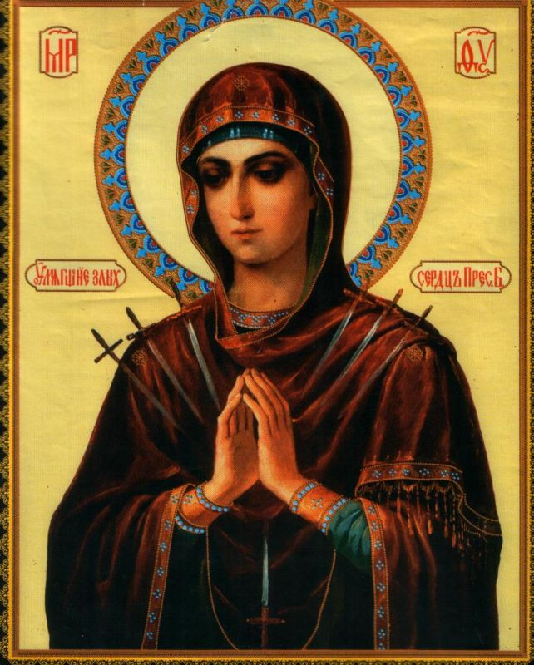

МАДОУ д/с «Колосок»
Чурюкина Н.Ю.

Программные задачи:
Образовательные:
Познакомить с земной жизнью Богородицы.
Воспитательные:
Воспитывать доброе отношение друг к другу. Воспитывать в детях необходимость добрых поступков, мыслей, слов. Воспитывать у детей интерес к родной культуре и ее традициям. Воспитывать чувство любви к маме.
Развивающие:
Способствовать воспитанию духовной культуры. Развивать словарный запас, умение отвечать на вопросы, выражать свои мысли и чувства. Способствовать развитию памяти.
Оборудование:
Компьютер, телевизор.
Материал:
Иллюстрации икон Пресвятой Богородицы, икон праздников, посвященных Богородице, покрывало.
Предварительная работа:
Просмотр репродукции икон, Церкви России. Чтение рассказа С.Усачевой «Самое дорогое» Чтение книги «Моя первая священная история»
Ход занятия:
1.Организационный момент
Расписала Осень золотом сады,
Нивы урожайные, спелые плоды.
Всюду бусы – ягоды зреют по лесам.
Осень дарит праздники бесконечно нам.
- Ребята, о каком времени года говорится в стихотворении?
- Какие осенние праздники вы знаете? (День знаний, День народного единства, День святых Веры, Надежды, Любови и матери их Софии)
- Кроме того, в последнее воскресенье ноября отмечается праздник
«День Матери». Каждого человека всю его жизнь спасает, хранит и
бережет великое и неповторимое чувство – материнская любовь.
- Сегодня я расскажу вам о Матери - заступнице, помощнице, о Пресвятой Богородице. На Земле нет никого ближе и отзывчивее Богородицы.
2. Рождение и благовещение пресвятой Девы Марии
В старину, очень давно, жила на свете семья верующих – Иоаким и Анна. Они долго не могли иметь детей. Они очень молились и просили, чтобы Господь послал им хотя одного ребенка. Анна часто плакала и молилась в саду под старым деревом. А в ветвях дерева хлопотала птица, без устали нося в клюве червячков и букашек своим птенцам. Увидев еще не оперившихся птенцов, сильнее заплакала Анна: «Горе мне, одинокой! Все в мире утешаются детьми: и птицы небесные, и звери земные, и земля приносит вовремя плоды свои, и все благословляют Бога! Одна я, как степь безводная, без жизни и плодов. Воззри на меня, Господи, услышь молитву мою!». Господь услышал их молитву и исполнил усердную просьбу добрых людей. И вот родилась долгожданная дочь. И назвали ее Мария, что означает «Госпожа».
Слайд №1
Осень мягко золотится. В день сентябрьский долгожданный
В дальний путь готовы птицы. У Иоакима с Анной
Освежает их собранье Давняя мечта сбылась Ветра теплое дыханье. Дочь Мария родилась.
На Православном языке день этот носит название «Рождество Пресвятой Богородицы» и празднуется 21 сентября.
Слайд №2
Когда Марии исполнилось 3 года, ее отвели в храм на воспитание. Святитель Захарий принял малышку с радостью. Это событие мы отмечаем 4 декабря – Введение в храм Пресвятой Богородицы.
Все свое детство провела Мария в этом храме. Усердная и кроткая, она всегда молилась Богу и была очень трудолюбива. Она не имела дорогих платьев и всегда была очень скромно одета. Но зато она была очень аккуратна и трудолюбива. Все невольно любили кроткую девочку и удивлялись, что она такая скромная и умная. Когда Мария выросла, то священники той церкви, где она воспитывалась, отдали ее одному дальнему родственнику, богобоязненному старцу Иосифу, который по ремеслу был плотник. Мария поселилась в его доме. Но и там она вела такую же скромную и уединенную жизнь, как и при храме. Любимыми ее занятиями были молитва, чтение священных книг и помощь бедным. Господь увидел, что Мария скромнее и добрее всех девиц на свете и что она усерднее всех молится, а потому назначил ей быть матерью господа Иисуса Христа.
Слайд №3
И вот, когда Мария читала Священное писание, ее комната озарилась каким-то необыкновенным светом. Мария взглянула и ужаснулась: пред ней стоял Божий ангел.
Он сказал ей: - Радуйся, святая, добрая дева! Господь с тобою! Своею скромностью, своими молитвами и любовью к Богу ты заслужила себе великую милость: на тебя сойдет Святой Дух и у тебя родится сын, и ты должна назвать его Иисус. Он будет велик, и назовется сыном Всевышнего, и Царству Его не будет конца. Кроткая дева Мария не ожидала такого счастья и такой высокой чести. Она боялась поверить словам ангела и думала: «Неужели я, такая бедная дева, достойна быть Матерью Бога Иисуса Христа?» Подумав, она скромно отвечала ангелу:
- Я раба Господня, да будет мне по слову твоему.
Ангел Божий отлетел от нее на небо. И юная дева Мария стала знать, что от неё родится Сын Божий Иисус Христос. Этот день считается святым праздником и называется «Благовещенье Пресвятой Богородицы». Празднуется он 7 апреля. Благовещение означает: добрая, радостная весть, весть о том, что началось освобождение человеческого рода от греха и вечной смерти.
3.Знакомство с осенними праздниками из жизни Богородицы.
Богородица была самой доброй, поэтому она стала мамой Бога. Она всегда
была со своим Сыном, во всем помогая его делам. По своей доброте и любви к
людям она всегда молится за нас перед своим сыном. И он, как сын, всегда
внимательно слушает ее молитвы и спасает тех, за кого она заступается.
С именем Богородицы связан один из осенних праздников на Руси – «Покров
Пресвятой Богородицы». Сейчас я вам расскажу об этом празднике.
(Звучит аудиозапись старинной лирической мелодии).
Слайды №4, №5
В старинном предании рассказывается об удивительном событии, произошедшем более тысячи лет тому назад, в далекой от Руси стране Византии. Большой город Царьград был окружен врагами, которые хотели захватить город, а всех жителей превратить в рабов. И вот тогда жители города собрались в храме, в котором бережно хранилась святыня – головное покрывало (покров) Богородицы. Люди долго со слезами молились Господу и Богородице, прося помощи и заступничества от злых врагов. Ночью один из молящихся, святой Андрей, увидел, как
По осенним седым облакам вошла Богородица в храм.
На колени она опустилась, перед образом сына молилась.
И над всеми, кто верить готов, распростерла святой свой Покров.
Он из света небесного свит, невесом и прозрачен на вид. Он от скорби и бед защитит.
Этот покров блистал сильнее солнечных лучей. Затем Богородица опять
поднялась к небу, покров стал невидимым. А когда наступило утро, жители
города увидели, что враг в испуге быстро убегает от стен города Царьграда.
Физкультминутка. Дети идут по кругу со словами «Покров, Покров, нашу землю покрывай и детей защищай» (воспитатель накрывает их легким красивым покрывалом).
К этому дню убирали весь урожай. Поэтому для русского крестьянина
праздник Покрова был еще праздником, который подводил итоги
сельскохозяйственного года. В Покров крестьяне старались наблюдать за
погодой, чтобы предсказать, какой будет зима – «На Покров ветер с востока
– к холодной зиме», «На Покров до обеда – осень, а после обеда – зимушка-
зима», «На Покров земля снегом покрывается, морозом одевается».
Слайд №6
В нашем городе Тамбове в честь праздника Покрова Пресвятой Богородицы построен храм «Покрова Пресвятой Богородицы», который находится на Кронштадской площади.
В храме есть иконы с изображением Пресвятой Богородицы. Богоматерь была смиренна сердцем, осмотрительна и благоразумна в словах. Правилом её было – никого не оскорблять, не завидовать, почитать старших, всем благо желать. Она даже выражением лица ни разу не обидела своих родителей. Не было у неё ничего сурового во взгляде, ничего неприличного в действиях: телодвижения скромные, поступь тихая, голос ровный, весь её внешний вид был выражением души, олицетворением чистоты. Это видно на иконе «Казанской Божьей Матери», празднование которой отмечают осенью 4 ноября.
Слайд №7
Казанская икона Божией Матери – чудотворная. Начиная с крещения, она сопровождает человека всю его жизнь. Народная заступница, она помогала победить врагов, освободить страну от захватчиков. Этой иконой благословляли венчающихся, ее помещали над кроватками детей - «Защитница от всех зол» так называют Богородицу в молитве. На Руси праздник Казанской иконы Божьей Матери – важная дата в народном календаре, связанной с погодными условиями. Это был своего рода рубежный день, вслед за которым почти сразу наступала настоящая зима.

С этим днем связано много народных поговорок: «Коли на Казанскую небо заплачет, то следом и зима придет», «С Казанской тепло морозу не указ», «До Казанской – не зима, а с Казанской – не осень», «Казанский мороз не велик, да стоять не велит».
4.В начале занятия мы говорили о том, что Богородица является самой Святой и самой Великой, но в первую очередь она была Матерью. Я прочитаю вас стихотворение И.Бунина «Матери».
Я помню спальню и лампадку,
Игрушки, теплую кроватку
И милый, кроткий голос твой:
«Ангел-хранитель над тобой!»…
Ты перекрестишь, поцелуешь,
Напомнишь мне, что Он со мной,
И верой в счастье очаруешь…
Я помню, помню голос твой!
Я помню ночь, тепло кроватки,
Лампадку в сумраке угла
И тени от цепей лампадки…
Не ты ли ангелом была?
Слайды №8-№11
Очень многие иконы запечатлели образ Божьей Матери, и каждая рассказывает о чудесах и добрых делах ее. (Рассматривание иллюстраций икон Божьей Матери)

Интернет-рессурсы
1 .asterGroap. Умные программы… для умных детей.
2. Социальная сеть работников образования nsportal.ru
3. мааам.ru
4. Яндекс.Картинки
5. www.deva-maria.ru

Слайд №1
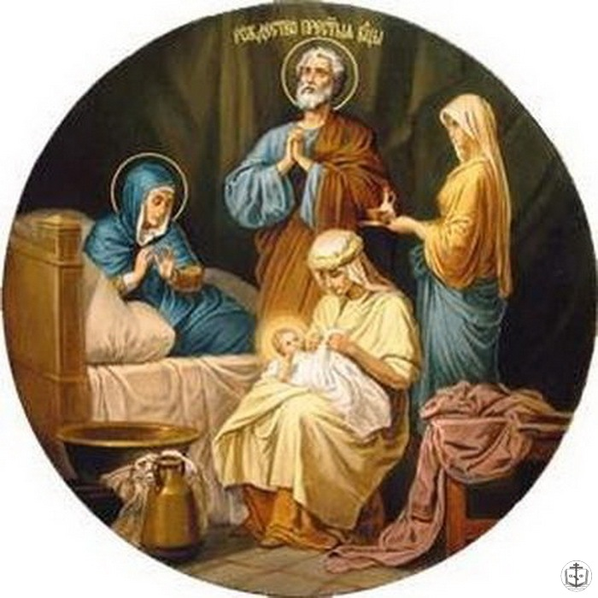

Икона «Рождество Пресвятой Богородицы»

Слайд №2
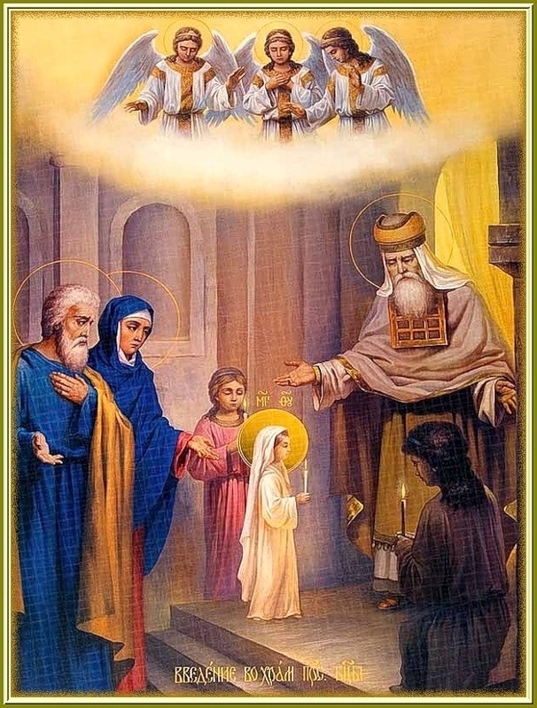

Слайд №3
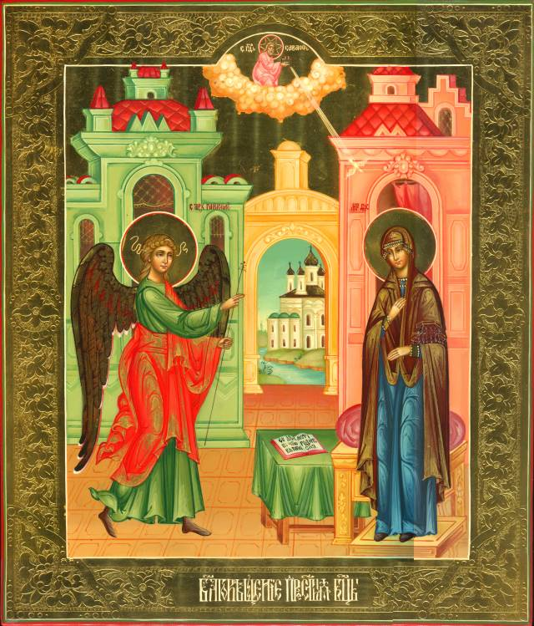

Слайд №4
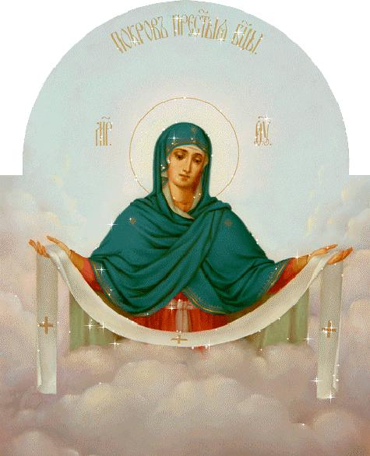

Слайд №5
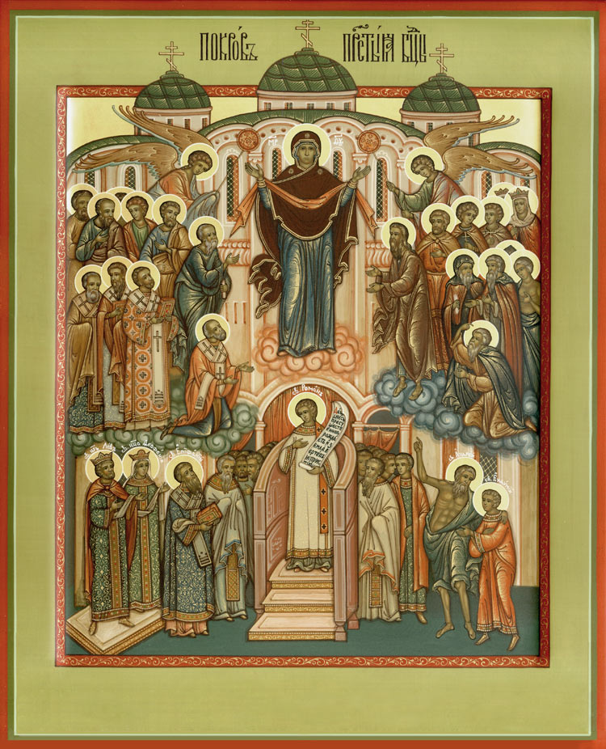

Слайд №6
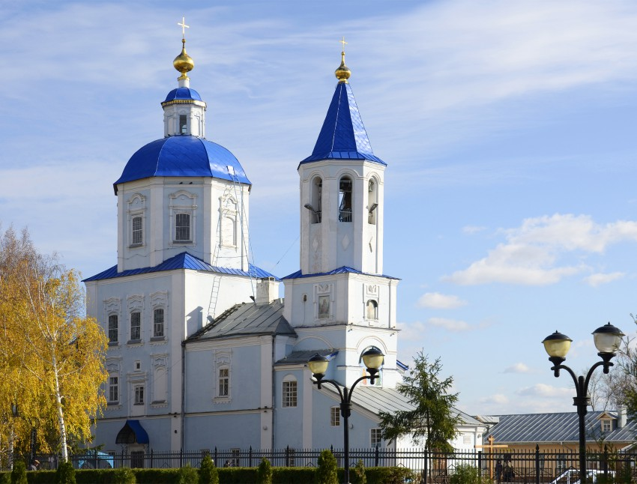
Тамбов. Церковь Покрова Пресвятой Богородицы

Слайды №7
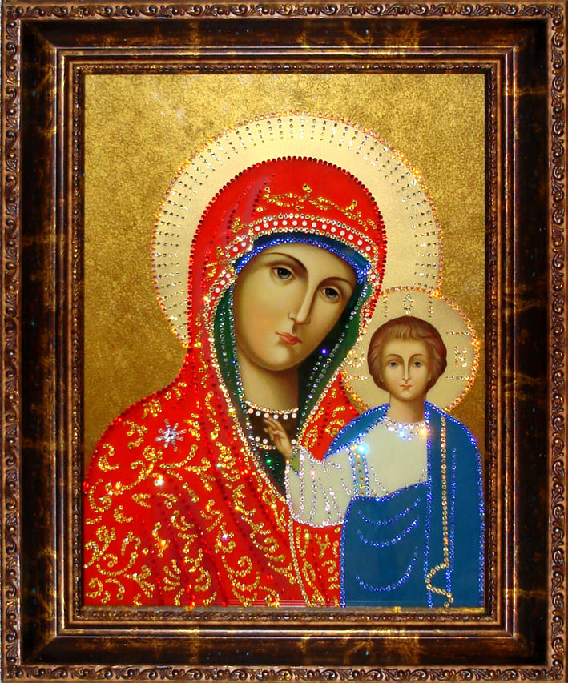
Икона Казанской Божьей матери

Слайд №8
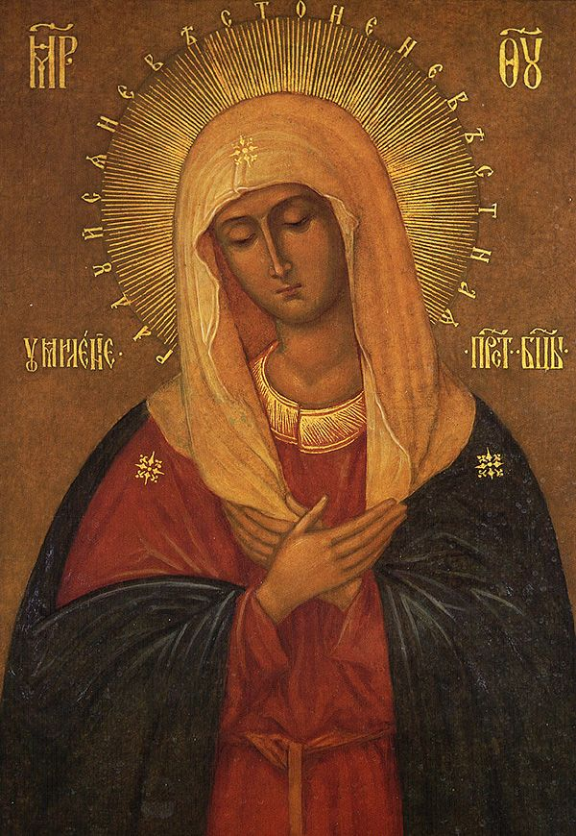
Икона Божией Матери «Умиление»

Слайд №9
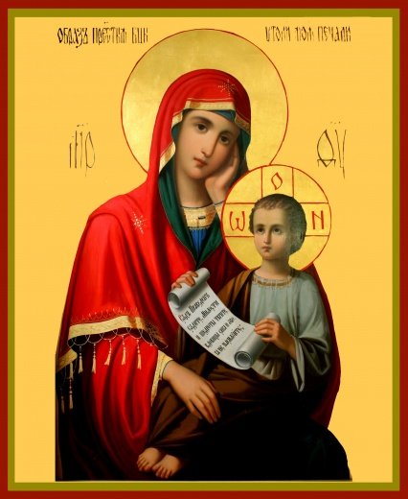
Икона пресвятой Богородицы «Утоли моя печали»

Слайд №10
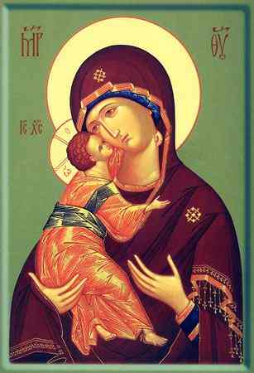
Владимирская икона Божией матери

Слайд №11

Икона

Божией Матери "Тамбовская"

